LAPORAN PRAKTIK KEPENDIDIKAN DI SMK N 3 YOGYAKARTA

Nama : Raiya Yusuf Priatmojo

NIM : 22518244004

Prodi/Departemen : Pendidikan Teknik Mekatronika
Fakultas : Fakultas Teknik

Telah melaksanakan Praktik Kependidikan di SMK N 3 Yogyakarta dari tanggal 15 Januari 2026 sampai tanggal 15 Maret 2026.
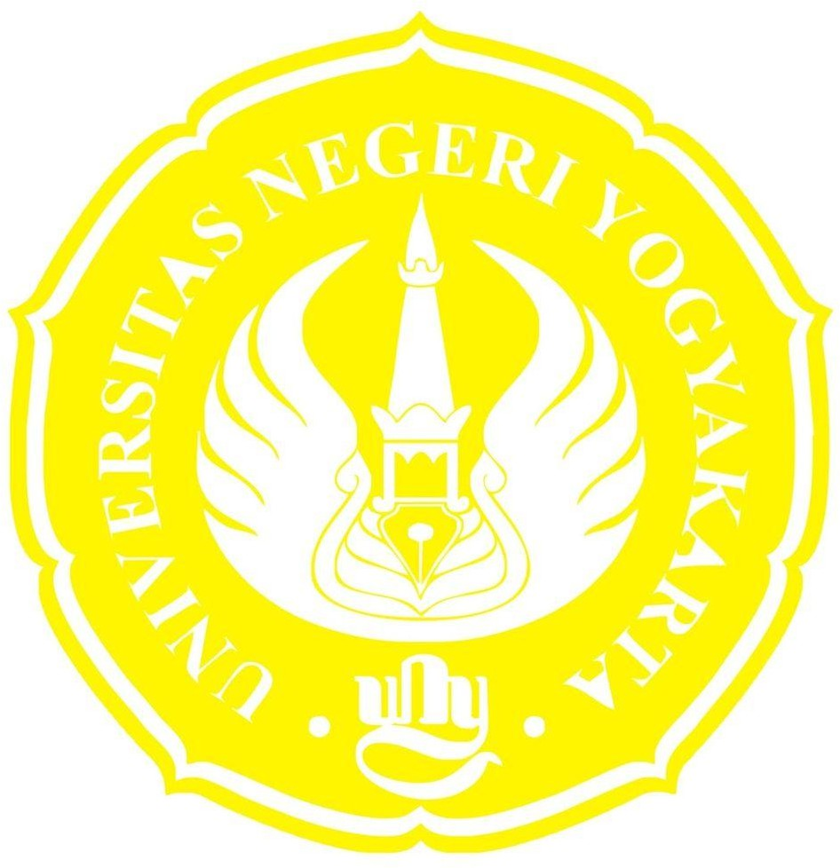
Hasil kegiatan tercakup dalam naskah laporan ini.

Kepala Sekolah

Widada, S.Pd., M.Pd.

NIP. 196308301987031003
Dosen Pembimbing Lapangan

Setyawan Pujiono, M. Pd.
NIP. 198001142006041002

Kepala Unit KKN, PK, PI, dan Magang

Dr. Banu Setyo Adi, S.Pd. Kor., M.Pd NIP. 19810920 200604 1 003

